綦江古南重庆荆江汽车半轴股份有限公司“5·20”一般触电事故调查报告
来源：重庆市綦江区应急管理局·事故调查报告 重庆市綦江区应急管理局·事故调查报告
原文链接：https://www.cqqj.gov.cn/bm/qyjj/zwgk_58570/zfxxgkml/jczwgk/aqsc/xzgl/yjgl/zhsgdcpg/dcbg/202604/t20260424_15633776.html
发布时间：2024-09-03 抓取时间：2026-10-22

您当前的位置： 首页 > 政务公开 > 政府信息公开目录 > 基层政务公开 > 安全生产领域基层政务公开 > 行政管理 > 应急管理 > 灾害事故调查评估 > 调查报告
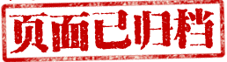
• [ 索引号 ]
• 11500222MB1603532R/2026-00091
• [ 发文字号 ]
•
• [ 主题分类 ]
• 市场监管、安全生产监管
• [ 体裁分类 ]
• 其他
• [ 发布机构 ]
• 綦江区应急局
• [ 有效性 ]
• 有效
• [ 成文日期 ]
• 2024-07-28
• [ 发布日期 ]
• 2024-09-03
綦江古南重庆荆江汽车半轴股份有限公司“5·20”一般触电事故调查报告

2024年5月20日22时15分许，重庆荆江汽车半轴股份有限公司工人对一车间084号中频透热炉的晶闸管水冷式静止变频器控制柜内冷却水管漏水故障进行检查作业时，发生一起一般触电事故，造成1人死亡，直接经济损失118.08万元。
依据《中华人民共和国安全生产法》《生产安全事故报告和调查处理条例》《重庆市安全生产条例》等法律法规的规定，受区政府委托，区应急管理局牵头成立了由区公安局、高新区管委会、区总工会等单位派员组成的綦江古南重庆荆江汽车半轴股份有限公司“5·20”一般触电事故调查组（以下简称事故调查组），同时邀请区检察院派员参加。
事故调查组按照“科学严谨、依法依规、实事求是、注重实效”的原则，通过现场勘验、调查取证和综合分析，查明了事故经过、事故原因、应急处置、人员伤亡和直接经济损失等情况，认定了事故性质和责任，提出了对有关责任单位及人员的处理建议和事故防范及整改措施建议。
经调查认定，綦江古南重庆荆江汽车半轴股份有限公司“5·20”一般触电事故是一起因企业事故隐患排查治理不到位，设备安全防护措施缺失，作业人员违章操作，造成的一般生产安全责任事故。
一、事故基本情况
（一）事故发生单位概况。
重庆荆江汽车半轴股份有限公司（以下简称荆江汽车半轴公司），统一社会信用代码：91500222693907173L，类型：股份有限公司，住所：重庆市綦江区古南街道，法定代表人：周*洁，注册资本：3431.5万元整，成立日期：2009年8月24日；主要经营：汽车半轴、汽车零部件、汽车配件及原辅材料、机械设备及配件、农业机械及零配件的制造、销售及售后服务等。2023年10月25日，该单位经重庆市应急管理局核准为安全生产标准化二级企业；2024年5月30日，重庆市应急管理局已撤销该单位安全生产二级标准化企业称号（2024年第9号）。
（二）事故发生单位安全管理情况。
1.安全管理机构设置情况。荆江汽车半轴公司成立了安全生产领导小组，总经理周*平任组长，周*等22人为成员；2023年1月4日任命潘*军为安全环保部部长、罗*伟为安全员，各班组长为本班组兼职安全员。
2. 安全管理制度建立及落实情况。荆江汽车半轴公司建立了《作业安全管理制度》《生产设施设备安全管理制度》等8个安全管理制度；制定了《中频透热炉安全操作规程》《机床安全操作规程》等35项安全操作规程和总经理、部门负责人、安全员、班组长等岗位安全生产责任制。事发当日，该单位未督促欧*祥（事故死者）执行本单位制定的《中频透热炉安全操作规程》。
3. 安全隐患排查治理情况。荆江汽车半轴公司建立了《安全环保隐患排查和隐患整改制度》，明确了各部门检查形式、频次和内容，制定了《班组长日常工作（安全隐患）检查表》《安全环保工艺纪律综合检查表》《安全隐患月排查表》。2024年1—5月，该单位累计对事故隐患和各类违章违规行为实施考核56次，其中：经济考核32次，考核金额1634元，通报批评24次。该单位未采取技术、管理措施，及时发现并消除欧*祥在打开084号中频加热炉的晶闸管水冷式静止变频器控制柜（以下简称涉事设备控制柜）柜门检查设备故障前，未切断设备电源的事故隐患，未对涉事设备控制柜门体采取闭锁或设置隔离屏障等安全防护措施。
4. 安全教育培训情况。荆江汽车半轴公司建立了《安全教育培训制度》，制定了《2024年度培训计划》。经查，2017年2月15日、3月15日、3月23日、3月26日，该单位对欧*祥开展了岗前三级安全培训教育，并经考核合格上岗。2018年3月29日、30日，该单位针对《中频透热炉安全操作规程》向欧*祥等25名作业人员开展了安全教育培训。
5. 事故现场管理情况。经查，欧*祥对涉事设备控制柜内的冷却水管进行漏水故障检查作业时，未按《中频透热炉安全操作规程》要求，提前断开设备电源开关；该锻造班班长、班组兼职安全员赵*云，未对欧*祥在设备故障检查作业时存在违反操作规程的行为进行制止和纠正。
（三）事故发生经过。
5月20日21时40分许，荆江汽车半轴公司一车间锻造工序赵*云班组召开班前会，该班组共有赵*云、欧*祥、何*洪、张*兵、张*友、李*洪6名作业人员，欧*祥负责操作补温炉设备系统进行第三次加热补温。
22时许，欧*祥进行设备点检时，发现涉事设备控制柜内的冷却水管存在漏水故障，并口头告诉了赵*云。此时，赵*云看见欧*祥在涉事设备控制柜后面，随后组织班组其他人员进行首件样品制作。
22时15分许，首件样品经检验合格，准备进入正常工作程序时，赵*云发现欧*祥还没完成漏水故障处理，随即走到涉事设备控制柜后面，发现两扇柜门完全打开，欧*祥双手张开，头部朝柜体里侧，身体呈下蹲状，经多次呼叫无回应。另发现该设备专属配电柜内的电源刀闸未断开，赵*云立即将其断开，并开展救援。
（四）事故现场情况。
事故现场位于綦江区古南街道桥河工业园荆江汽车半轴公司一车间涉事设备控制柜内。事故变频器位于车间东南侧，该区域依次安设有中频加热炉、变频器、低压配电柜。变频器后侧柜门呈打开状态，下部右侧一根塑料管内有水滴出，周边零部件已被淋湿；有3根电缆由柜底往上接入柜内，电缆与变频器采用铜片和螺栓连接，并采用螺帽固定，连接部件呈裸露状态，表面无绝缘体；电缆末端外部采用绝缘胶布包扎，胶布颜色分别为黄、绿、红色，其中黄色绝缘胶布存在破损，其内铜芯绞线呈裸露状态，红色胶布所包扎电缆上方固定螺栓呈黑色。（见附图）
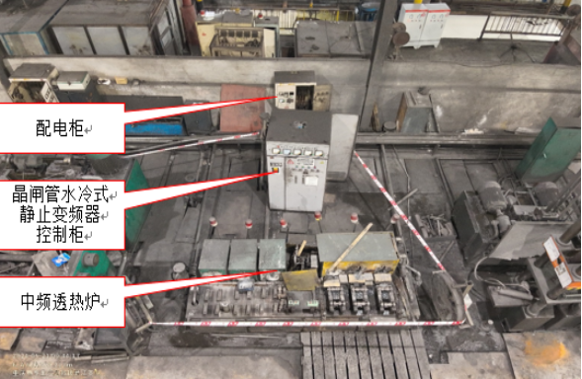
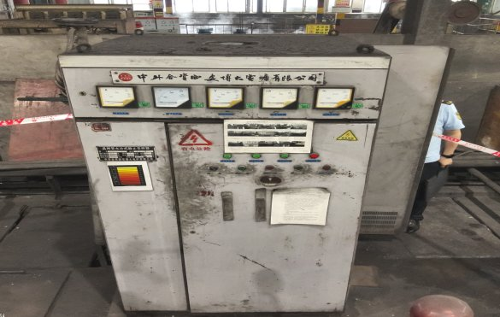
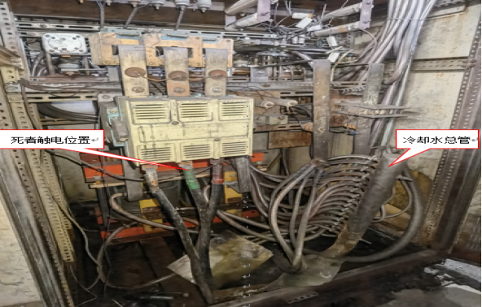
图3 晶闸管水冷式静止变频器控制柜内部
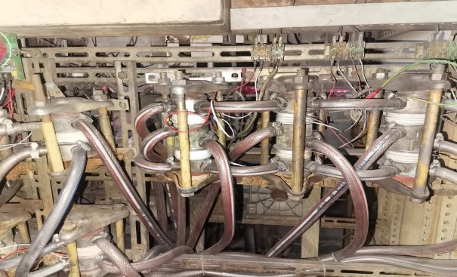

图4 晶闸管水冷式静止变频器控制柜内水冷降温设备（可控硅）
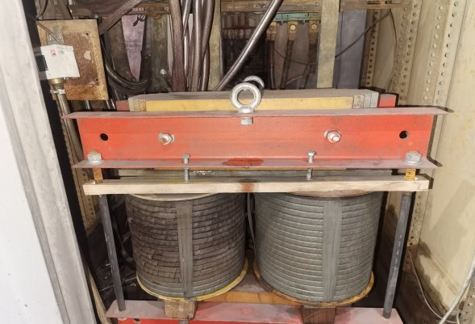

图5 晶闸管水冷式静止变频器控制柜内水冷降温设备（电抗器）
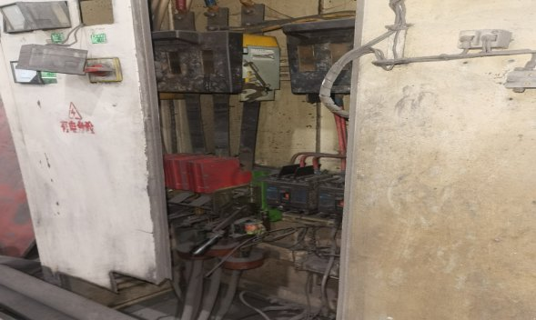

图6 晶闸管水冷式静止变频器控制柜专属配电柜
（五）人员伤亡和直接经济损失情况。
1.人员伤亡情况：本次事故造成1人死亡。死者欧*祥，男，汉族，54岁，身份证号：510223**********17，户籍地：重庆市綦江区文龙街道，事发时系荆江汽车半轴公司锻工。
2. 直接经济损失：根据《企业职工伤亡事故经济损失统计标准》（GB6721—1986）[[1]]，经统计，死者丧葬及抚恤费用118万元，医疗费用0.08万元，合计118.08万元。
二、事故现场应急处置情况
（一）事故信息接报及响应情况。
2024年5月21日零时50分许，荆江汽车半轴公司安全员罗*伟向区应急管理局报告了事故情况。接报后，该局派出事故调查组相关人员前往事发地点进行现场勘验并收集相关资料。
（二）事故现场应急处置情况。
事故发生后，赵*云立即呼喊车间其他人员协助救援，众人迅速将欧*祥抬到车间安全通道采取胸外按压和人工呼吸急救措施，5月20日22时19分许，该班组工人李*洪拨打了120急救电话，22时35分许，区人民医院120救护车到达事故现场，医务人员进行急救处理约10分钟后，速将欧*祥抬至120救护车内，送往区人民医院急诊科抢救治疗。荆江汽车半轴公司副总经理周*、安全员罗*伟随同120救护车前往。
（三）医疗救治和善后情况。
1. 医疗救治情况。23时03分许，120救护车将欧*祥送达区人民医院急诊科进行抢救。23时50分许，欧*祥经抢救无效死亡。
2. 善后处置情况。5月22日，荆江汽车半轴公司与死者家属签订了《工亡待遇结算协议》，约定支付赔偿款共计118万元，5月23日全额支付给死者家属。死者于5月27日安葬。事故善后期间，处置平稳有序，死者家属情绪稳定，无重大舆情发生，未引发社会不稳定因素。
（四）事故应急处置评估。
事故发生后，现场应急响应、应急组织、现场救援处置工作及时、有序，未引发次生事故。
三、事故原因分析
按照生产安全事故调查处理原则，事故调查组开展相关调查询问工作，通过现场勘验、查阅资料、调查取证，查清了事故原因和性质。
（一）直接原因分析。
事故直接原因是：欧*祥对涉事设备控制柜内的冷却水管进行漏水故障检查作业时，未切断设备电源，因身体与柜内的交流接触器进线端子连接螺丝带电部分接触，形成触电致其死亡。
（二）其他可能因素排除。
通过现场勘验、询问和调查资料分析，可以排除人为故意破坏、极端天气变化、突发灾害因素等影响。
（三）管理原因分析。
荆江汽车半轴公司，作为生产经营单位，未落实企业安全生产主体责任，对事故发生负有责任，主要表现为：
1. 未及时发现并消除事故隐患。经查，欧*祥对涉事设备控制柜内的冷却水管漏水故障进行检查作业时，荆江汽车半轴公司未采取技术、管理措施，及时发现并消除其在作业中未切断设备电源的事故隐患[[2]]。
2. 未对设备危险区域采取有效的安全防护措施。经查，荆江汽车半轴公司未对涉事设备控制柜门体采取闭锁或设置隔离屏障等安全防护措施[[3]]。
3. 未督促从业人员严格执行本单位的安全操作规程。经查，欧*祥对涉事设备控制柜内的冷却水管漏水故障进行检查作业时，未切断设备电源，荆江汽车半轴公司未督促其执行本单位制定的《中频透热炉安全操作规程》[[4]]。
（四）事故性质。
经调查认定，重庆荆江汽车半轴股份有限公司“5·20”一般触电事故是一起因企业事故隐患排查治理不到位，设备安全防护措施缺失，作业人员违章操作，造成的一般生产安全责任事故。
四、相关负有安全生产监管职责的单位履职情况
（一）高新区管委会。根据《中共重庆綦江高新技术产业开发区工作委员会重庆綦江高新技术产业开发区管理委员会职能配置、内设机构和人员编制规定》（綦委编〔2024〕4号），该单位负责指导、协调、监督检查相关企业安全生产工作。
1. 年度监督检查计划开展情况。该单位制定了《重庆綦江高新区2024年安全生产监督检查计划》（綦高新发〔2023〕34号），2024年1—5月，计划检查企业40家，实际检查企业78家/次，开展巡查133家/次，下达整改指令28份，发现问题隐患134条，到期复查整改率100%，行政处罚6家，罚款1.55万元。
2. 对事故企业安全检查情况。2024年4月12日，该单位对对荆江汽车半轴公司开展安全巡查，发现并督促整治安全隐患1条。
3. 2024年3月1日和3月21日，该单位分别邀请相关安全专家对园区入驻企业（含事故企业）进行工贸企业检查维修作业安全培训。
（二）区应急管理局。根据《中共重庆市綦江区委办公室重庆市綦江区人民政府办公室关于印发綦江区安全生产与自然灾害防治职责清单的通知》（〔2019〕—35）、《重庆市綦江区应急管理局职能配置、内设机构和人员编制规定》（綦江委办发〔2019〕36号），该单位负责统筹冶金、有色、建材、机械、轻工、纺织、烟草、商贸八大行业（简称工贸八大行业）安全生产工作；制定安全生产年度监督检查计划，依法监督检查工贸八大行业重点生产经营单位贯彻执行安全生产法律法规、规章、标准和规程情况及其安全生产条件和有关设备（特种设备除外）、材料、劳动防护用品的安全生产管理工作。
1. 年度监督检查计划开展情况。该单位制定了《2024年度工贸行业安全生产监督检查计划》（綦应急文〔2024〕2号）并报区政府批复同意（綦江府〔2024〕5号）。2024年1—5月，计划检查工贸企业55家，实际检查企业84家/次，重要时间节点开展巡查46家/次，下达整改指令64份，发现问题隐患366条，到期复查整改率100%，停止使用相关设施、设备2家，行政处罚7家，罚款4.76万元。
2. 对事故单位安全检查情况。荆江汽车半轴公司属于全区规模以上重点工业企业，已纳入《2024年度工贸行业安全生产监督检查计划》和重点监管名单。根据计划安排，应于2024年11月对其开展执法检查，故2024年1—5月，该单位未对荆江汽车半轴公司开展执法检查。
五、对有关责任人员和责任单位的处理建议
（一）因在事故中死亡免予追究责任的人员。
欧*祥，荆江汽车半轴公司锻工，对涉事设备控制柜内冷却水管漏水故障进行检查作业时，未切断设备电源，违反了本单位制定的《中频透热炉安全操作规程》[[5]]、《中华人民共和国安全生产法》第五十七条[[6]]的规定，对事故发生负有直接责任。鉴于本人已经在事故中死亡，建议免予追究责任。
（二）建议给予行政处罚的人员。
1. 周*，荆江汽车半轴公司副总经理兼实际负责人，未全面实施本单位安全生产操作规程，督促、检查本单位的安全生产工作不到位，未及时消除欧*祥对涉事设备控制柜内的冷却水管漏水故障进行检查作业时，存在未切断设备电源的生产安全事故隐患，违反了《中华人民共和国安全生产法》第二十一条第二项、第五项[[7]]的规定，对事故发生负有管理责任。依据《中华人民共和国安全生产法》第九十五条第一项[[8]]的规定，建议由区应急管理局对周*处以2023年度收入14.14万元的百分之四十计5.65万元罚款的行政处罚。
2. 张*，荆江汽车半轴公司设备部部长，对管辖范围内设备设施的安全条件检查不到位，未对涉事设备控制柜的门体采取闭锁或设置隔离屏障等有效的安全防护措施，致使作业人员可以随意开启控制柜门，违反了《重庆市安全生产条例》第十六条第二款[[9]]的规定，对事故发生负有责任。依据《重庆市安全生产条例》第五十八条第二项[[10]]、《重庆市规范行政处罚裁量权办法》（重庆市人民政府令第355号）第十六条第二项 [[11]]的规定，建议由区应急管理局对张*处以2万元罚款的行政处罚。
3. 赵*云，荆江汽车半轴公司班组长、兼职安全员，未及时排查欧*祥对涉事设备控制柜内的冷却水管漏水故障进行检查作业时，存在未切断设备电源的生产安全事故隐患，未制止和纠正欧*祥违反本单位《中频透热炉安全操作规程》，在未切断设备电源的情况下进行故障检查的违章作业行为，违反了《中华人民共和国安全生产法》第二十五条第一款第五项、第六项[[12]]的规定，对事故发生负有责任。依据《中华人民共和国安全生产法》第九十六条[[13]]、《生产安全事故罚款处罚规定》（应急管理部令第14号）第二十条第一项[[14]]的规定，参照《重庆市安全生产行政处罚裁量基准（试行）》（渝应急发〔2024〕42号）第九节生产安全事故板块（修订稿）9.1一般生产安全事故行政处罚基准表，建议由区应急管理局对赵*云处以2023年度收入6.11万元的百分之二十五计1.52万元罚款的行政处罚。
（三）建议给予行政处罚的单位。
重庆荆江汽车半轴股份有限公司，作为生产经营单位，未采取技术和管理措施，及时发现并消除从业人员违章作业的事故隐患，未督促从业人员严格执行本单位的安全操作规程，未对设备危险区域采取有效的安全防护措施，违反了《中华人民共和国安全生产法》第四十一条第二款[[15]]、第四十四条第一款[[16]]的规定，对事故发生负有责任。依据《中华人民共和国安全生产法》第一百一十四条第一款第一项[[17]]、《生产安全事故罚款处罚规定》（应急管理部令第14号）第十四条第二项[[18]]的规定，参照《重庆市安全生产行政处罚裁量基准（试行）》（渝应急发〔2024〕42号）第九节生产安全事故板块（修订稿）9.1一般生产安全事故行政处罚基准表，建议由区应急管理局对重庆荆江汽车半轴股份有限公司处以50万元罚款的行政处罚。
（四）其他处理建议。
调查发现，高新区管委会对荆江汽车半轴公司安全生产监督检查工作不力，未采取有效措施督促荆江汽车半轴公司严格落实本单位安全生产管理制度，未对荆江汽车半轴公司涉事设备控制柜门长期存在未采取闭锁或设置隔离屏障等安全防护措施的事故隐患进行督促整改，建议责成高新区管委会安全应急部向高新区管委会做出书面检查。
六、建议不予追究责任的单位和人员
区应急管理局，经查，该单位按照《2024年度工贸行业安全生产监督检查计划》开展了执法检查工作，履行了安全监管职责，未发现该单位存在失职渎职行为。事故调查组认定，区应急管理局对本次事故发生不负有责任，依据《重庆市安全生产行政责任追究暂行规定》第三十五条第二款[[19]]的规定，建议不予追究。
七、事故防范和整改措施
为进一步树牢“人民至上、生命至上”的安全发展理念，深刻吸取事故教训，有效防范和坚决遏制类似事故，针对本次事故特点和暴露出的突出问题，提出如下事故防范和整改措施建议：
（一）荆江汽车半轴公司。
1. 认真组织召开事故分析会。深刻吸取事故教训，举一反三，对相关责任人员进行严肃处理，有效杜绝各类事故发生。
2. 加强生产设施设备安全管理。对所有生产设施设备开展安全排查，重点突出安全防护、带电部分隔离等危险部分，从严要求、从严考核、从严管理，确保生产设施设备始终处于安全可控状态。
3. 扎实开展隐患排查治理。督促各岗位人员加大安全风险辨识和“日周月”隐患排查治理力度，严格落实本单位各项安全管理制度和安全操作规程，采取技术和管理措施，及时发现并消除生产安全事故隐患。
4. 强化安全生产教育培训。教育和督促从业人员严格执行安全生产规章制度和安全操作规程，坚决杜绝“三违”行为，切实提高从业人员安全生产责任意识。根据设备点检和维修实际需要，立即修订安全操作规程并重新对涉及作业人员进行教育培训。
（二）高新区管委会。
1. 开展安全警示教育。举一反三，深刻汲取事故教训。要督促事故单位召开事故分析会，认真剖析事故原因，全面落实各项事故防范整改措施，向辖区内其他企业通报本次事故情况，督促相关单位开展安全警示教育，提升安全保障能力。
2. 严格按照年度执法计划安排和阶段性重点工作任务，认真开展安全检查、巡查，严格督促辖区内企业严格落实安全生产主体责任，全面提升企业安全保障水平。
3. 切实加强日常执法检查巡查，提高执法检查效能。在日常检查巡查中，要督促企业严格按照本单位安全管理制度开展安全风险分级管控和隐患排查治理，要将企业主要负责人、安全管理人员履行风险管控和隐患排查治理职责情况纳入检查巡查范围，督促指导企业健全完善安全管理体系，提升监管执法效能。
（三）区应急管理局。
1. 强化安全生产治本攻坚专项行动。按照全区安全生产治本攻坚三年行动实施方案要求，结合全区工贸行业实际，细化具体工作举措，坚决压实企业安全生产主体责任，严防事故发生。
2. 加强指导与监管力度。按职责督促工贸企业全面落实安全生产主体责任，建立健全安全管理体系，指导开展安全风险管控和隐患排查治理，督促企业加大对“三违”行为的查处力度。
3. 开展事故警示教育。以案说法、现身说法，用身边事教育身边人，紧紧抓住主要负责人这个关键，进一步强化安全意识、法律意识、责任意识，倒逼企业安全生产主体责任落实。

綦江古南重庆荆江汽车半轴股份有限公司
“5·20”一般触电事故调查组
2024年7月2日

― 1―

[1]《企业职工伤亡事故经济损失统计标准》（GB6721—1986）于1986年8月22日经国家标准局发布，1987年5月1日实施。
[[2]]《中华人民共和国安全生产法》第四十一条第二款：生产经营单位应当建立健全并落实生产安全事故隐患排查治理制度，采取技术、管理措施，及时发现并消除事故隐患。……
[3]《电热和电磁处理装置的安全第1部分：通用要求》（GB/T5959.1—2019）7.4.4：……在设计或构造允许移除隔障、打开外壳或移除外壳的部分处，接近危险带电部分或进入危险区域应满足下列条件才可能：──使用钥匙或工具；或……
[4]《中频透热炉安全操作规程》2.5：在调整、清洁、清扫、维修、维护、保养设备之前，尤其是在检修电气前，必须先切断总电源，以防止意外事故发生。
[5]《中频透热炉安全操作规程》2.5：在调整、清洁、清扫、维修、维护、保养设备之前，尤其是在检修电气前，必须先切断总电源，以防止意外事故发生。
[[6]]《中华人民共和国安全生产法》第五十七条：从业人员在作业过程中，应当严格落实岗位安全责任，遵守本单位的安全生产规章制度和操作规程，服从管理，正确佩戴和使用劳动防护用品。
[[7]]《中华人民共和国安全生产法》第二十一条第二项、第五项：生产经营单位的主要负责人对本单位安全生产工作负有下列职责：（二）组织制定并实施本单位安全生产规章制度和操作规程；（五）组织建立并落实安全风险分级管控和隐患排查治理双重预防工作机制，督促、检查本单位的安全生产工作，及时消除生产安全事故隐患；
[[8]]《中华人民共和国安全生产法》第九十五第一项：生产经营单位的主要负责人未履行本法规定的安全生产管理职责，导致发生生产安全事故的，由应急管理部门依照下列规定处以罚款：（一）发生一般事故的，处上一年年收入百分之四十的罚款；
[[9]]《重庆市安全生产条例》第十六条第二款：生产经营单位设置专项工作负责人职务的，该负责人对分管工作中的安全生产承担直接监督管理责任；设置技术负责人职务的，该负责人对技术工作中的安全生产承担直接监督管理责任。
[[10]]《重庆市安全生产条例》第五十八条第二项：违反本条例规定，生产经营单位有关人员或者其他直接责任人员对发生生产安全事故负有责任，有下列行为之一的，处以一万元以上三万元以下的罚款；构成犯罪的，依法追究刑事责任：（二）本人未履行本条例规定的岗位安全管理责任、冒险作业，对事故发生负有责任的；
[[11]]《重庆市规范行政处罚裁量权办法》第十六条第二项：罚款数额的确定遵循下列规则：（二）罚款为一定幅度的数额的，减轻处罚应当低于最低罚款数额，从轻处罚按最低罚款数额到最高罚款数额这一幅度的30%以下确定（包含本数），从重处罚按最低罚款数额到最高罚款数额这一幅度的70%以上确定（包含本数），一般处罚按最低罚款数额到最高罚款数额这一幅度的30%—70%实施行政处罚（不包含本数）；
[[12]]《中华人民共和国安全生产法》第二十五条第一款第五项、第六项：生产经营单位的安全生产管理机构以及安全生产管理人员履行下列职责：（五）检查本单位的安全生产状况，及时排查生产安全事故隐患，提出改进安全生产管理的建议；（六）制止和纠正违章指挥、强令冒险作业、违反操作规程的行为；
[[13]]《中华人民共和国安全生产法》第九十六条：生产经营单位的其他负责人和安全生产管理人员未履行本法规定的安全生产管理职责的，责令限期改正，处一万元以上三万元以下的罚款；导致发生生产安全事故的，暂停或者吊销其与安全生产有关的资格，并处上一年年收入百分之二十以上百分之五十以下的罚款；构成犯罪的，依照刑法有关规定追究刑事责任。
[[14]]《生产安全事故罚款处罚规定》（应急管理部令第14号）第二十条第一项：事故发生单位其他负责人和安全生产管理人员未依法履行安全生产管理职责，导致事故发生的，依照下列规定处以罚款：（一）发生一般事故的，处上一年年收入20％至30%的罚款；
[[15]]《中华人民共和国安全生产法》第四十一条第二款：生产经营单位应当建立健全并落实生产安全事故隐患排查治理制度，采取技术、管理措施，及时发现并消除事故隐患。……
[[16]]《中华人民共和国安全生产法》第四十四条第一款：生产经营单位应当教育和督促从业人员严格执行本单位的安全生产规章制度和安全操作规程；……
[[17]]《中华人民共和国安全生产法》第一百一十四条第一款第一项：发生生产安全事故，对负有责任的生产经营单位除要求其依法承担相应的赔偿等责任外，由应急管理部门依照下列规定处以罚款：（一）发生一般事故的，处三十万元以上一百万元以下的罚款；
[[18]]《生产安全事故罚款处罚规定》（应急管理部令第14号）第十四条第二项：事故发生单位对一般事故负有责任的，依照下列规定处以罚款：（二）造成1人死亡，或者3人以上6人以下重伤，或者300万元以上500万元以下直接经济损失的，处50万元以上70万元以下的罚款；
[[19]]《生产安全事故罚款处罚规定》第三十五条第二款：工作范围内发生生产安全事故，经查实尽职尽责的，应当不予处分；

');
// }
var srcFiles = '';
var fileUrls = '';
if(srcFiles != '' && fileUrls != ''){
var fileArr = srcFiles.split("

");
var urlArr = fileUrls.split("

");
document.write('
附件下载：

');
}
扫一扫在手机打开当前页

